ĐẠI HỌC QUỐC GIA TP. HỒ CHÍ MINH
TRƯỜNG ĐẠI HỌC CÔNG NGHỆ THÔNG TIN
TRUNG TÂM PHÁT TRIỂN CÔNG NGHỆ THÔNG TIN


BÁO CÁO ĐỒ ÁN CUỐI KỲ
HỆ THỐNG QUẢN TRỊ QUY TRÌNH NGHIỆP VỤ
Đề tài:
Hệ thống quản trị quy trình nghiệp vụ
tại Công ty TNHH Thời trang và Mỹ phẩm Âu Châu - ACFC

Giảng viên hướng dẫn: ThS. Hà Lê Hoài Trung
Nhóm sinh viên thực hiện:
STT | THÀNH VIÊN | MSSV
1 | Nguyễn Thanh Thịnh | 22730096
2 | Lương Triệu Khang | 24730105
3 | Huỳnh Gia Bảo | 24730157
4 | Nguyễn Công Hưng | 24730100

TP. HỒ CHÍ MINH, 2026
NHẬN XÉT CỦA GIÁO VIÊN HƯỚNG DẪN

Tp. Hồ Chí Minh, ngày .......tháng .......năm 20...
Người nhận xét
(Ký tên và ghi rõ họ tên)

GIỚI THIỆU & TÓM TẮT NỘI DUNG
Thị trường phân phối và bán lẻ thời trang quốc tế tại Việt Nam đã tăng trưởng đáng kể trong hơn một thập kỷ qua, song song với xu hướng người tiêu dùng đô thị ngày càng ưa chuộng các thương hiệu ngoại nhập chính hãng — từ phân khúc thể thao/thời trang phổ thông (Nike, Levi's) đến phân khúc cao cấp hơn (Tommy Hilfiger, Calvin Klein, Polo Ralph Lauren, Mango, Swarovski). Để đưa các thương hiệu này vào Việt Nam, phần lớn tập đoàn quốc tế không tự vận hành cửa hàng mà lựa chọn hợp tác với một nhà phân phối/nhượng quyền nội địa đủ năng lực về mặt bằng, vận hành chuỗi và am hiểu thị trường trong nước.
ACFC (thành viên Tập đoàn Liên Thái Bình Dương – IPPG, thành lập năm 2009) là một trong những doanh nghiệp giữ vai trò đó tại Việt Nam, hiện phân phối và bán lẻ chính hãng cho hơn 25 thương hiệu thời trang quốc tế thông qua mạng lưới hơn 250 cửa hàng trên toàn quốc, song song với kênh thương mại điện tử. Quy mô mạng lưới lớn, danh mục thương hiệu đa dạng và mô hình kinh doanh kép (vừa phân phối chính hãng, vừa trực tiếp bán lẻ đa kênh) khiến ACFC trở thành một đối tượng phù hợp để khảo sát các quy trình nghiệp vụ đặc trưng của ngành bán lẻ thời trang đa thương hiệu — từ quản lý hàng hóa/tồn kho, vận hành cửa hàng, đến chăm sóc khách hàng và thương mại điện tử.
Từ đặc điểm mô hình kinh doanh nêu trên, có thể suy luận một số thách thức vận hành mà doanh nghiệp ở quy mô và cấu trúc như ACFC thường phải đối mặt. Giả thuyết làm việc dùng để định hướng phạm vi khảo sát quy trình và được kiểm chứng qua phỏng vấn hay khảo sát thực tế ở giai đoạn khám phá quy trình tập trung vào các nội dung sau:
- Phối hợp vận hành giữa hơn 250 cửa hàng thuộc 25+ thương hiệu khác nhau, mỗi thương hiệu có đặc thù sản phẩm và mùa vụ riêng, dễ phát sinh chi phí vận hành cao cho công tác điều phối và giám sát tập trung.
- Quản lý tồn kho và phân bổ hàng hóa theo mùa và theo cửa hàng ở quy mô mạng lưới lớn tiềm ẩn rủi ro lệch tồn, hàng tồn đọng cục bộ hoặc thiếu hàng cục bộ nếu quy trình hoạch định và điều chuyển còn phụ thuộc nhiều vào xử lý thủ công.
- Vận hành song song hai kênh cửa hàng vật lý và kênh thương mại điện tử đặt ra yêu cầu đồng bộ dữ liệu đơn hàng, tồn kho và chương trình khách hàng thân thiết giữa các hệ thống, có thể là điểm dễ phát sinh quy trình thủ công hoặc thiếu liên thông nếu không được đầu tư hệ thống đồng bộ.
- Khối lượng nhân sự vận hành cửa hàng trải rộng trên toàn quốc đặt ra áp lực cho các quy trình hỗ trợ như tuyển dụng, đào tạo và quản lý nhân sự tuyến đầu, đặc biệt trong bối cảnh ngành bán lẻ có tỷ lệ luân chuyển nhân sự cao.
Vì vậy, việc phân tích và mô hình hóa lại hệ thống quy trình nghiệp vụ (Business Process Management – BPM) là cấp thiết, nhằm tối ưu hóa luồng công việc, tăng năng suất và chất lượng dịch vụ ; đây cũng chính là cơ sở để báo cáo này được thực hiện với các mục tiêu trọng tâm bao gồm:
- Liệt kê, phân tích và mô hình hóa các quy trình nghiệp vụ then chốt.
- Phân tích định tính & định lượng, nhận diện điểm nghẽn và hoạt động không tạo giá trị.
- Đề xuất giải pháp cải tiến quy trình (TO-BE) dựa trên các công cụ chuẩn như BPMN, VSM, phân tích 5W1H,...
- Góp phần xây dựng nền tảng tự động hóa & số hóa quy trình, hỗ trợ công ty nâng cao năng lực vận hành.
Báo cáo được chia thành 4 chương chính với nội dung:
Chương 1: Liệt kê và phân loại quy trình nghiệp vụ
- Phân loại 10 quy trình nghiệp vụ tại ACFC theo 3 nhóm: Quản lý – Cốt lõi – Hỗ trợ.
- Trình bày bảng chi tiết và vai trò của từng quy trình trong chuỗi vận hành.
Chương 2: Mô hình hóa quy trình
- Trình bày phương pháp thu thập dữ liệu (phỏng vấn, phân tích biểu mẫu, thực tế).
- Mô hình hóa 6 quy trình tiêu biểu bằng chuẩn BPMN 2.0 (có gateway split/join, lanes).
- Phân tích sơ đồ tổ chức liên quan đến quy trình.
Chương 3: Phân tích quy trình
- Phân tích định tính: Phân loại hoạt động (VA, NVA, BVA), lãng phí (Move, Hold,...).
- Phân tích định lượng: Thời gian xử lý, chi phí, tỷ lệ sai sót, thời gian chờ,...
- Đưa ra đề xuất cải tiến theo mô hình AS-IS / TO-BE và đo lường hiệu quả mong đợi.
Chương 4: Đánh giá

MỤC LỤC

CHƯƠNG 1. LIỆT KÊ QUY TRÌNH NGHIỆP VỤ 1
1. Phân loại quy trình 1
2. Kiến trúc quy trình 2
2.1. Quy trình quản lý (Management Process) 2
2.2. Quy trình cốt lõi (Core Process) 2
2.3. Quy trình hỗ trợ (Support Process) 2
CHƯƠNG 2. MÔ HÌNH HÓA QUY TRÌNH NGHIỆP VỤ 2
CHƯƠNG 3. PHÂN TÍCH QUY TRÌNH 2
CHƯƠNG 4. ĐÁNH GIÁ 2
TÀI LIỆU THAM KHẢO 3

DANH MỤC HÌNH ẢNH
Hình 1. Sơ đồ kiến trúc 1

DANH MỤC BẢNG

LIỆT KÊ QUY TRÌNH NGHIỆP VỤ

Phân loại quy trình

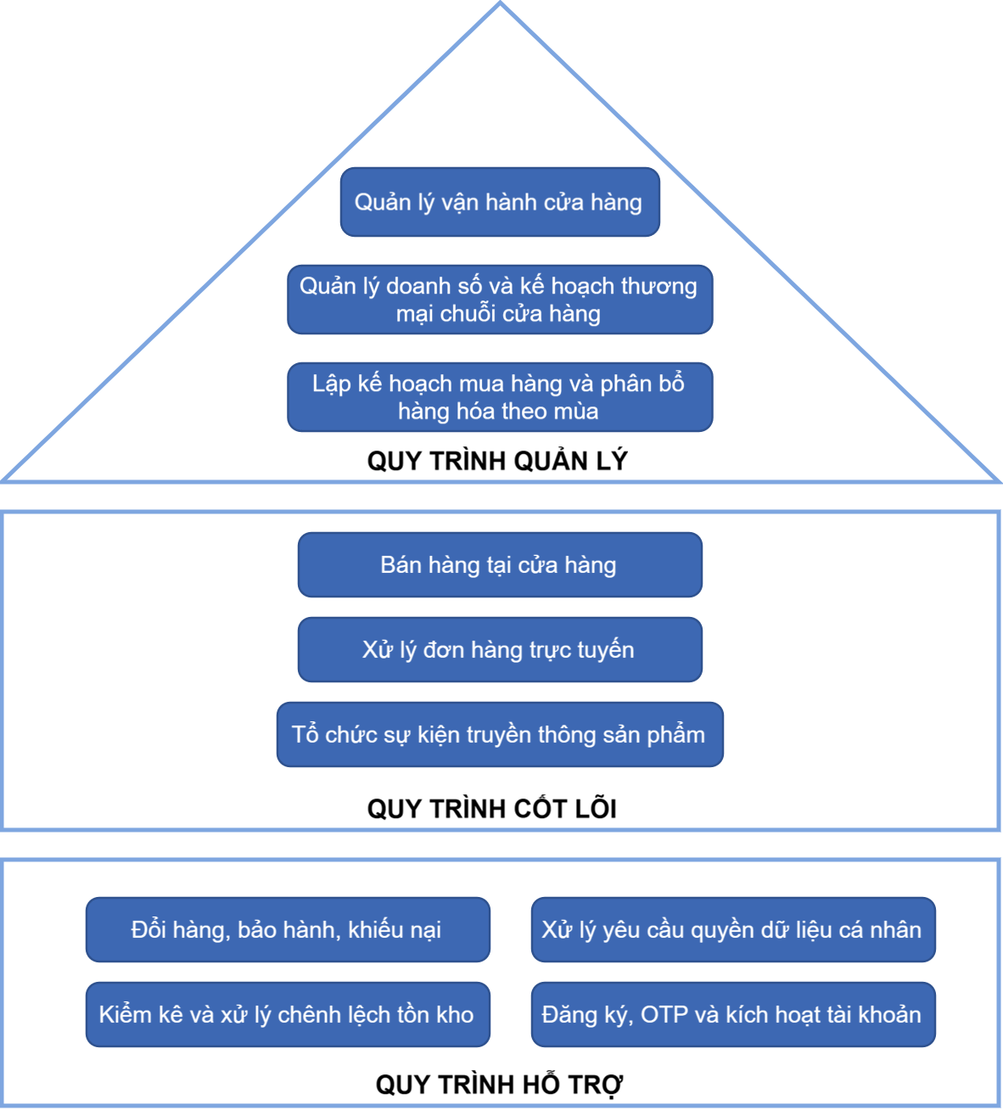
Hình 1. Sơ đồ kiến trúc

Kiến trúc quy trình

Quy trình quản lý (Management Process)

Quy trình cốt lõi (Core Process)

Quy trình hỗ trợ (Support Process)

MÔ HÌNH HÓA QUY TRÌNH NGHIỆP VỤ

PHÂN TÍCH QUY TRÌNH

ĐÁNH GIÁ

TÀI LIỆU THAM KHẢO

